**Федеральное государственное образовательное бюджетное учреждение**

**высшего образования**

**«ФИНАНСОВЫЙ УНИВЕРСИТЕТ ПРИ ПРАВИТЕЛЬСТВЕ РФ»**

**Департамент анализа данных и машинного обучения**

**Отчет по практике №5**

по дисциплине «системы управления базами данных»

Студента группы ПМ23-1

Факультета информационных технологий и анализа больших данных

Тищенко И.С.

Преподаватель

Карамышев Е.П.

Москва 2025

# Упражнение 1: Разрешение связи между сущностями ЧИТАТЕЛЬ и КНИГА

Сущности и атрибуты:

- ЧИТАТЕЛЬ

- Номер_чит_билета (PK), ФИО, Адрес, Страна (опционально).

- КНИГА

- Номер_книги (PK), Название, Издательство (опционально), Номер_автора.

Связь:

- Выдача книги (M:N) → разрешается через промежуточную таблицу ВЫДАЧА.

Даталогическая модель:

ЧИТАТЕЛЬ (Номер_чит_билета, ФИО, Адрес, Страна)

КНИГА (Номер_книги, Название, Издательство, Номер_автора)

ВЫДАЧА (Номер_чит_билета, Номер_книги, Дата_выдачи, Дата_возврата)

- PK: (Номер_чит_билета, Номер_книги, Дата_выдачи)

- FK: Номер_чит_билета → ЧИТАТЕЛЬ, Номер_книги → КНИГА

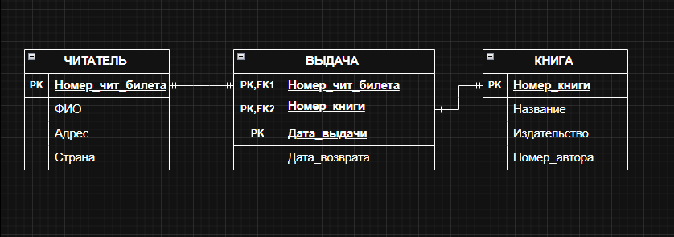

# Упражнение 2: ER-диаграмма для магазина "Семена растений" (нотация Баркера)

Сущности и связи:

1. Растение

- ID_растения (PK), Название, ID_вида (FK).

2. Вид

- ID_вида (PK), Название, ID_рода (FK).

3. Род

- ID_рода (PK), Название, ID_семейства (FK).

4. Семейство

- ID_семейства (PK), Название, ID_класса (FK).

5. Класс

- ID_класса (PK), Название, ID_отдела (FK).

6. Отдел

- ID_отдела (PK), Название.

Сотрудники и роли:

- СОТРУДНИК

- ID_сотрудника (PK), ФИО, Дата_рождения, ID_начальника (FK → СОТРУДНИК).

- РОЛЬ

- ID_роли (PK), Название (Директор, Менеджер, Продавец, Кассир).

- ИСТОРИЯ_РОЛЕЙ

- ID_сотрудника (FK), ID_роли (FK), Дата_начала, Дата_окончания.

ER-диаграмма:

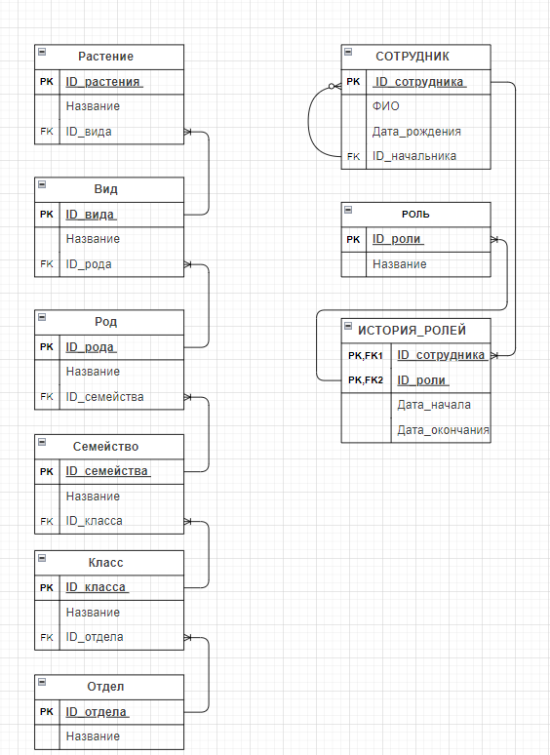

# Упражнение 3: Даталогическая модель для интернет-магазина книг

Основные таблицы (2NF):

1. КНИГА

- ISBN (PK), Название, Год_издания, Цена, ID_издателя (FK).

2. АВТОР

- ID_автора (PK), Имя, Адрес, Ссылка_на_сайт.

3. ИЗДАТЕЛЬ

- ID_издателя (PK), Название, Адрес, Телефон, Ссылка_на_сайт.

4. СКЛАД

- Код_склада (PK), Адрес, Телефон.

5. ПОКУПАТЕЛЬ

- ID_покупателя (PK), Имя, Email, Телефон.

6. КОРЗИНА

- Shopping_Cart_ID (PK), ID_покупателя (FK).

Связи (M:N):

- КНИГИ_АВТОРЫ

- ISBN (FK), ID_автора (FK).

- PK: (ISBN, ID_автора).

- СКЛАД_КНИГИ

- Код_склада (FK), ISBN (FK), Количество.

- PK: (Код_склада, ISBN).

- КОРЗИНА_КНИГИ

- Shopping_Cart_ID (FK), ISBN (FK), Количество_экземпляров.

- PK: (Shopping_Cart_ID, ISBN).

